**Table des matières**

**Introduction**

1. **Présentation générale**
   1. Présentation de l’organisme d’accueil
   2. Contexte du projet
   3. Processus de développement et méthodologie adoptée
2. **Etat de l’art**
   1. Etude préliminaire
   2. Etude de l’existant
   3. Solution proposée
3. **Spécification et analyse des besoins**
   1. Spécification des besoins
      1. Les besoins fonctionnels
      2. Les besoins non-fonctionnels
   2. Analyse des besoins
      1. Use case
      2. Diagramme de séquences
      3. Diagramme de déploiement
   3. Choix des technologies
      1. Symfony2
      2. Android
      3. REST
4. **Conception détaillée**
   1. Application Web
      1. Architecture globale
      2. Diagrammes
         1. Diagramme de packages
         2. Diagramme de classe
         3. Diagramme de base de données
   2. Applications Mobiles
      1. Mob-Enqueteur
      2. Mob-Superviseur
      3. Mob-ChefEnquête
   3. Web service
5. **Réalisation**
   1. Application Web
   2. Applications Mobiles

**Chapitre 1**

**Présentation générale**

Ce chapitre est consacré à la présentation du contexte général du projet. Le projet a été réalisé au sein de l’entreprise Smart Touch. Nous allons procéder par une présentation de l’entreprise d’accueil ensuite spécifier le contexte du projet et expliquer le processus de développement et les méthodologies adoptées.

**1.1 Présentation de l’organisme d’accueil**

« SMART TOUCH est une Start-up innovante implantée sur Tunis depuis 2010 spécialisée dans le développement de solutions pour plateformes mobiles ». [Site officiel]

SMART TOUCH est une jeune entreprise fondée par des jeunes diplômés de l'ENSI qui ont décidé de se lancer dans le marché national et étranger par des produits principalement web et mobiles. Leur expérience maintenant encourage les jeunes diplômés de les imiter et prendre leur chance de réaliser leur projet de vie.

SMART TOUCH opère sur le développement des solutions technologiques, elle compte deux filières principales :

• Développement Web : SMART TOUCH comporte un département pour la conception et le développement des solutions internet basées sur les technologies les plus avancées, tout comme des sites web et des portails de services.

• Développement Mobile : SMART TOUCH comporte un département pour la conception et le développement des solutions mobiles. Elle développe des applications Mobiles sur divers plateformes : J2ME, iPhone, Windows Mobile, BlackBerry, Android, etc.

• Applications de gestion : SMART TOUCH propose des applications de gestion lui permettant de gérer les clients, les commandes, les stocks, les facturations, les consultations, la paie des salariés, etc.

Notre projet est assisté par les deux départements puisque notre solution est composée d'une partie mobile tout comme d'une partie web.

**1.2 Contexte du projet**

Ce projet rentre dans le cadre d’un mémoire de fin d’études. Il s'agit de réaliser la solution proposée par SMART TOUCH pour l'automatisation des enquêtes sur terrain. L'idée est alors de préparer une plateforme pour le traitement des enquêtes (création, suivi, publication des résultats) et assurer un déroulement fiable de l’enquête.

Afin d’aboutir à un tel résultat, SMART TOUCH a proposé de développer des applications mobiles pour les enquêteurs pour afficher les questionnaires, interroger le public et saisir leur réponses. Les informations collectées seront envoyées à la suite vers un site d’administration qui va se charger de récupérer les réponses, publier les résultats et gérer les différents comptes des employés travaillant sur les enquêtes. On va détailler plus le projet dans le chapitre «Étude préliminaire».

**1.3 Processus de développement et méthodologie adoptée**

Pour la réalisation de ce projet, on a besoin de spécifier une méthodologie de travail à suivre tout au long le développement afin d’achever le but du projet. Cette section va présenter les méthodologies adoptées.

**1.3.1 Processus de développement**

Pour réaliser ce projet, nous avons fait recours aux méthodes agiles et plus précisément la méthodologie Scrum illustrée par la figure 1.1. Scrum est issu des travaux de deux des signataires du Manifeste Agile, Ken Schwaber et Jeff Sutherland, au début des années 1990.

Le principe de base de Scrum est de focaliser l’équipe de façon itérative sur un ensemble de fonctionnalités à réaliser, dans des itérations de 30 jours, appelées *Sprints*. Chaque Sprint possède un but à atteindre, défini par le directeur de produit (*Product owner*), à partir duquel sont choisies les fonctionnalités à implémenter dans ce Sprint. Un Sprint aboutit toujours sur la livraison d’un produit partiel fonctionnel. Pendant ce temps, le *scrummaster* a la charge de réduire au maximum les perturbations extérieures et de résoudre les problèmes non techniques de l’équipe.

Un principe fort en Scrum est la participation active du client pour définir les priorités dans les fonctionnalités du logiciel, et choisir lesquelles seront réalisées dans chaque Sprint. Il peut à tout moment ajouter ou modifier la liste des fonctionnalités à réaliser, mais jamais ce qui est en cours de réalisation pendant un Sprint.

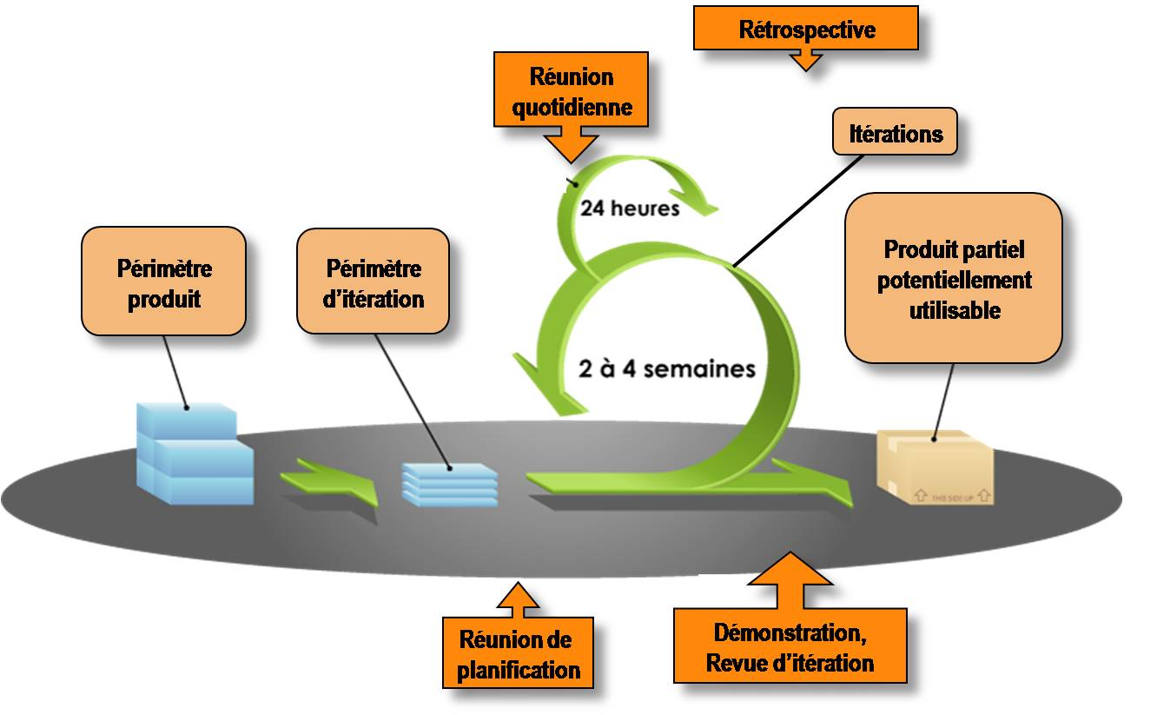

Figure 1 Processus de Scrum

Dans le processus de Scrum, plusieurs acteurs s’interviennent. On a cité précédemment le «Product Owner » et le « scrummaster ». Le « Product Owner » a le rôle de définir à chaque sprint les fonctionnalités du produit, choisir la date et le contenu de la release et valide les résultats. Le « scrummaster » représente le management de projet, il est chargé à éliminer les obstacles, s’assurer que l’équipe est complètement fonctionnelle et productive et surtout il protège l’équipe des interférences extérieures.

Ce processus de développement est adéquat pour une équipe limitée en nombre de personnes, ainsi qu’il assure un avancement régulier et garantit une livraison d’un produit partiel et fonctionnel chaque sprint.

**1.3.2 Le langage de modélisation unifié UML**

« UML se définit comme un langage de modélisation graphique et textuel destiné à comprendre et décrire des besoins, spécifier et documenter des systèmes, esquisser des architectures logicielles, concevoir des solutions et communiquer des points de vue ». [Livre Eyrolles « Les cahiers du programmeur» 4eme Edition Page 4]

UML unifie à la fois les notations et les concepts orientés objet. Il ne s’agit pas d’une simple notation graphique, car les concepts transmis par un diagramme ont une sémantique précise et sont porteurs de sens au même titre que les mots d’un langage.

UML unifie également les notations nécessaires aux différentes activités d’un processus de développement et offre, par ce biais, le moyen d’établir le suivi des décisions prises, depuis l’expression de besoin jusqu’au codage.

Ce langage de modélisation s’articule autour de treize types de diagrammes, chacun d’eux étant dédié à la représentation des concepts particuliers d’un système logiciel. Ces types de diagrammes sont répartis en deux grands groupes : diagrammes structurels et diagrammes comportementaux.

**Conclusion**

Ce chapitre était consacré à la présentation de l’entreprise d’accueil ainsi que la description des méthodologies adoptées pour notre projet. Notons qu’on a décrit le sujet très brièvement afin d’avoir une idée générale sur le sujet.

Dans le chapitre suivant, on va réaliser une étude préliminaire dans le but d’avoir une idée plus claire sur le sujet.

**Chapitre 2**

**Etat de l’art**

Les entreprises de sondage font recours à plusieurs méthodes, ceux qui utilisent le sondage par en ligne (par internet), d’autres par observation (sans questionner le public mais juste par observation), d’autres préfèrent l’investigation du public et le rencontrer face à face ce qui augmente la crédibilité des résultats aboutis. Dans notre projet, nous nous sommes intéressés par les enquêtes face à face.

Ce chapitre présentera une étude préliminaire qui va être utiles aux prochaines phases de développement.

**2.1 Etude préliminaire**

« Une enquête est une activité organisée et méthodique de collecte de données sur des caractéristiques d’intérêt d’une partie ou de la totalité des unités d’une population à l’aide de concepts, de méthodes et de procédures bien définis. Elle est suivie d’un exercice de compilation permettant de présenter les données recueillies sous une forme récapitulative utile ». *[Méthodes et pratiques d’enquête]*

C’est une technique d’interrogation des publics directe. Les personnes sont interviewées individuellement par un enquêteur.

Les principaux lieux de déroulement de l’enquête en face à face sont :

* A domicile : l’enquêteur peut se rendre aux domiciles de personnes sélectionnées aléatoirement ou sélectivement (annuaire, fichier client, …), en porte à porte par prise de rendez-vous. Les enquêtes à domicile permettent de proposer des questionnaires longs et de présenter du matériel toutefois peu encombrant. De plus, le sondé se sentira plus à l’aise en étant chez lui.
* Dans la rue : les enquêtes en face-à-face dans la rue sont assez faciles à mettre en place car il suffit de choisir un lieu adapté (rue commerçante, sorties de magasins). La sélectivité des individus et la présentation du matériel sont plus difficiles. Les questionnaires quant à eux sont très courts et le risque de biais est non-négligeable.
* En entreprise : les enquêtes en face-à-face en milieu professionnel sont conduites par des enquêteurs expérimentés. Ces derniers procèdent par prise de rendez-vous préliminaire.

Le déroulement de l’enquête ne consiste pas simplement à poser des questions et à traiter les réponses pour obtenir des statistiques, cependant, plusieurs étapes doivent être achevées et diverses procédures sont à exécuter. Il faut bien, alors, déterminer ces étapes pour comprendre le processus complet d’une enquête.

1. **Planification de l’enquête**

La planification est la première phase du processus de l’enquête. Il faut cependant sélectionner et appliquer auparavant une structure de planification et de gestion. Une structure habituellement utilisée est l’approche de l’équipe de l’enquête ou du projet, c’est-à-dire qu’une équipe interdisciplinaire est chargée de la planification, de la conception, de la mise en œuvre et de l’évaluation de l’enquête et de ses aboutissants prévus. L’équipe interdisciplinaire est formée de membres qui ont des aptitudes techniques différentes, par exemple, un statisticien, un programmeur, un expert dans le domaine de l’étude, un expert de la collecte des données, etc.

1. **Conception et élaboration**

L’objectif général de cette phase est de déterminer l’ensemble des méthodes et procédures qui permettront d’établir un équilibre approprié entre les objectifs de qualité et les limites des ressources.Au cours de cette phase, les essais préliminaires ou les enquêtes pilotes nécessaires sont exécutés pour évaluer, par exemple, si le questionnaire est approprié, si la base de sondage convient, si les procédures opérationnelles sont bien choisies, etc.

1. **Mise en œuvre**

Après avoir vérifié si tous les systèmes sont en place, l’enquête peut maintenant être lancée. C’est la phase de la mise en œuvre.

1. **Évaluation de l’enquête**

L’évaluation est un processus continu au cours de l’enquête. Chaque étape de l’enquête devrait être évaluée pour déterminer l’efficience, l’efficacité et les coûts, en particulier dans le cas des enquêtes réitérées, afin d’apporter avec le temps des améliorations à sa conception et à la mise en œuvre.

Maintenant, nous avons étudié brièvement le déroulement d’une enquête. Cette étude sera utile pour notre spécification de besoins. Autre étude est importante, c’est l’étude de l’existant. Elle nous permet d’avoir une perspective globale de notre projet.

**2.2 Etude de l’existant**